TRABAJO FINAL DE ADMINISTRACION DE BASES DE DATOS

JUAN PABLO MURCIA CORTES

FREDDY ANTONIO VERASTEGUI GONZALEZ

UNIVERSIDAD DE LA AMAZONIA

FACULTA DE LAS INGENIERÍAS

INGENIERÍA DE SISTEMAS

FLORENCIA-CAQUETÁ

2018

INTRODUCCIÒN

Actualmente la tecnología se ha introducido en todos los ámbitos de la sociedad de muchas manera, facilitando el trabajo y mejorando la calidad de el, pero hay que mencionar que en nuestro departamento Florencia-Caquetá el uso de la tecnología y la información, no está siendo explotada en su máximo potencial; Siempre existirá un flujo de información en una empresa, corporación o entidad, ya sea para registrar un cliente o el movimiento de dinero en dicha empresa; Aquí es donde comienza a fallar los sistemas implementados en dichas entidades de este departamento, se suele perder la credibilidad de los datos por usar métodos de registro rudimentarios(en papel) o sistemas no actos para este trabajo(Excel); Para esto es esencial ocupar las Bases de Datos, ya que esta se encarga de Gestionar la información, y que, si es desarrollada de una manera eficiente y eficaz, será mejor el manejo de la información.

Gracias a la materia “administración de bases de datos” hemos adquirido los conocimientos necesarios para poder crear un sistema que pueda almacenar y manejar datos para solucionar cualquier requerimiento dado. En este trabajo presentaré un diseño de Base de Datos para la persona Jairo Murcia Cuellar que trabaja en “JMC GROUP ASESORES DE SEGUROS LTDA”. En la cual se lleve a cabo el registro y compra de pólizas de seguros para auto, hogar, vida.

OBJETIVOS

* Extraer los requisitos necesarios para solucionar un caso de la vida real
* Diseñar el modelo Relacional basado en los requerimientos con sus respectivas reglas de normalización
* Crear aplicación que pueda satisfacer la necesidad de los requerimientos.
* Crear un diccionario de Datos

REQUISITOS

|  |  |
| --- | --- |
| REQUISITOS | DESCRICIÓN |
| Gestionar Pólizas | * Se guardan, eliminan (inhabilitar) y modificar las pólizas que dispone la empresa. * Las pólizas se clasifican en 3 clases; pólizas de automóviles, hogar, vida y cada una cuenta con determinadas características. * Cada póliza tendrá su Nro. de identificación, vigencia, cobertura, precio e información básica del usuario y cliente. * Las Pólizas de Automóviles, además de la información básica de una póliza tendrá el tipo de vehículo (automóvil, campero y pesado), modelo, clases(automóvil, campero, camioneta, bus), el tipo de servicio(particular o público), y la respectiva placa, cada uno afecta el precio de la póliza, con el respectivo orden que se escribió, de menor a mayor; ejemplo: si el vehículo es “campero” tendrá un costo mayor que un vehículo “automóvil” pero el costo es menor que un vehículo “pesado”; Hay que mencionar otros factores que afectan este precio, como el lugar donde vive, si el lugar tiende a tener una alta accidentalidad o robo el costo será mayor , y el historial del conductor, entre más infracciones de tránsito, mayor el precio de la póliza. * Las Pólizas de Hogar requiere la información básica del cliente principalmente la ubicación de la residencia, si es un área de riesgo, cantidad de individuos que habitan, sus características como piscina, chimenea (la chimenea aumentaría el riesgo de un siniestro por ende su precio también), sus materiales con la que fue construido, antigüedad y el uso de la vivienda, si es habitual o alquilada, el precio incrementa con la última. * Las Pólizas de Vida requiere que informe actividad profesional y de ocio, si la persona participa en deporte extremos aumentará el precio por la posibilidad de un siniestro, la edad y estado de salud son factores un poco relevante en el costo de la póliza. * Cada póliza cuenta con 2 tipos de Coberturas, estas son Básicas, y opcionales o adicionales:   + Póliza Básica para Automóvil cubre daños a bienes de terceros y muerte o lesiones de terceros; y remolque; Se indemnizará al asegurado los gastos (costas del proceso, honorarios de abogado)   + Póliza opcionales de Automóvil son 3 en particular;1° la cobertura de daño parcial o total del vehículo y/o sus accesorios, ya sea por accidente, incendio, explosión, huracán , granizo, anegación, mal iniciados de terceros;2° la cobertura de pérdida parcial o total por hurto del vehículo y/o sus accesorios, se indemnizará por la pérdida (robo o hurto) parcial (ventanas, puertas, llantas ) o completa de vehículo; 3° por último la cobertura de desastres naturales como, terremotos, tsunami, erupción volcánica etc.; hay que mencionar que esta pólizas incluye la coberturas básica.   + póliza básica de hogar: ampara incendios, explosión por gas, inundación y vandalismo de terceros; sólo se indemnizará el costo de la vivienda   + póliza Adicional de hogar: las coberturas puede incluir desastre naturales, daños internos de equipos eléctricos y electrodomésticos, responsabilidad civil es la indemnización que les dará a los individuos que se encuentren dentro de la casa en el momento del siniestro como hijos que viva en él o las mascotas a terceras personas o a los bienes de éstas; auxilios funerarios, accidentes personales, asistencia doméstica, extinción del siniestro, etc….   + Póliza Básica de Vida: asegura la vida del individuo en caso de muerte, accidente o enfermedad y recibirá una renta diaria si te hospitalizan.   + Póliza Adicional de vida: incluye amparos como invalidez, desmembración, inutilización, indemnización por muerte accidental, renta diaria por hospitalización y auxilio de exequias. |
| Registro Cliente | * El cliente al comprar una póliza, sus datos personales (nombre, apellido, CC, Teléfono, etc...) y la información de la póliza estarán registrado en una plataforma web. * Solo el Usuario (miembro de JMC) podrá registrar la información del cliente que haya comprado una póliza, alguna vez en su vida. * El Cliente tendrá a disposición un usuario (la C.C) y una contraseña (creada aleatoriamente) que se le dará ya sea en físico por el funcionario o le llegará al correo registrado. |
| Gestionar Consultas | * La información de la póliza como la vigencia e información contenida, sólo puede ser consultada por el dueño y el usuario (algún miembro de JMC). * La información de la póliza será estática, no podrá ser modificable por el cliente. La información de la póliza como la vigencia e información contenida, sólo puede ser consultada por el dueño y el usuario (algún miembro de JMC). * La información de la póliza será estática, no podrá ser modificable por el cliente. * Se notificará con 20 días de anticipación cuando el tiempo de vigencia de la póliza venza. |
| Gestionar Usuarios. | * El cliente registrado tendrá podrá modificar su registro de cliente, que será su información de contacto y consulta como él contraseña de usuario (nombre de usuario no será modificable el cliente), nombre, teléfonos, dirección, correo etc.; teniendo en cuenta que no podrá modificar la información de la póliza como tal. * El usuario o miembro de JMC será el único con permiso de modificar la póliza, teniendo él cuenta que se tendrá el registro de antes de ser modificada y después, contará con una lista de clientes que podría buscar por CC, Nro. de póliza o fechas de vigencia. * Si existe un error se hará un cambio en el registro del cliente por C.C, Dependencia, Valor prima, y algún tipo de información errónea en la póliza debe ir físicamente la empresa para que el mismo funcionario pueda modificar. |
| Gestionar pagos | * Existen 2 medios de pagos, al contado o financiado, el financiado se le notificará al usuario por medio de su información de contacto, las cuotas de financiación depende de la póliza pero se estandarizó que los periodos de cuotas sea cada 1/12 tiempo de la vigencia de seguro, teniendo en cuenta que cada póliza es de un año (cada mes), hay que mencionar que habrá un costo mayor en pago financiado que en una al contado. |

MODELO ENTIDAD-RELACIÓN

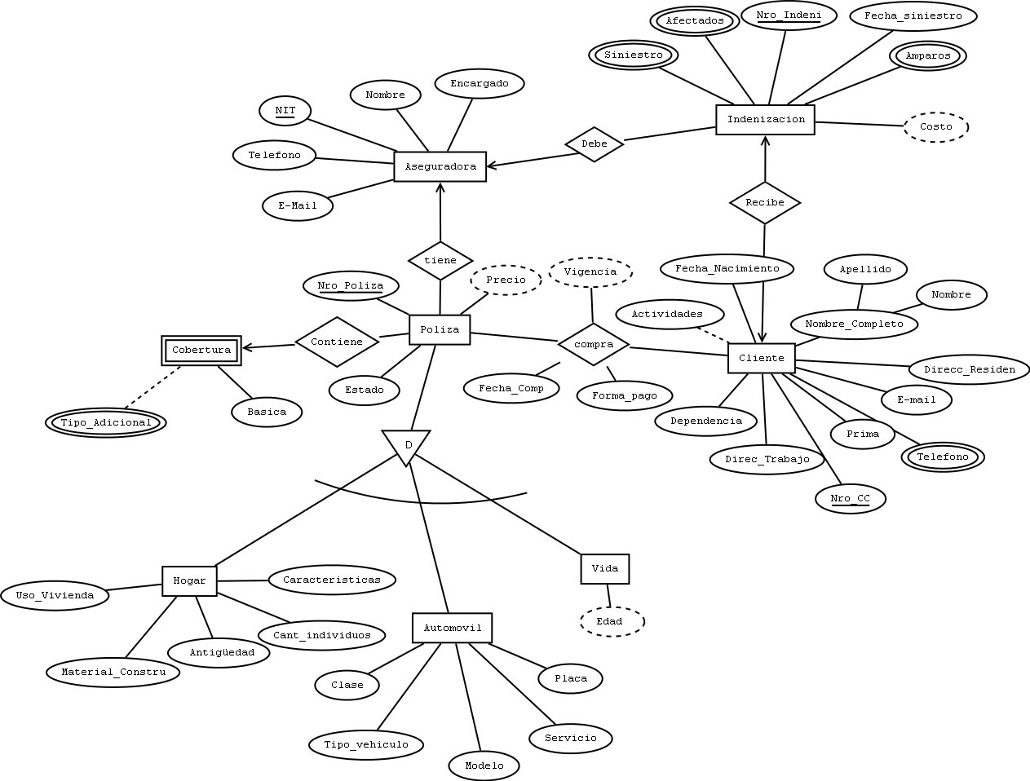

Este es el modelo Entidad-Relación donde se pueden ver todas las entidades y las relaciones que existen entre ellas.

MODELO RELACIONAL FÍSICO

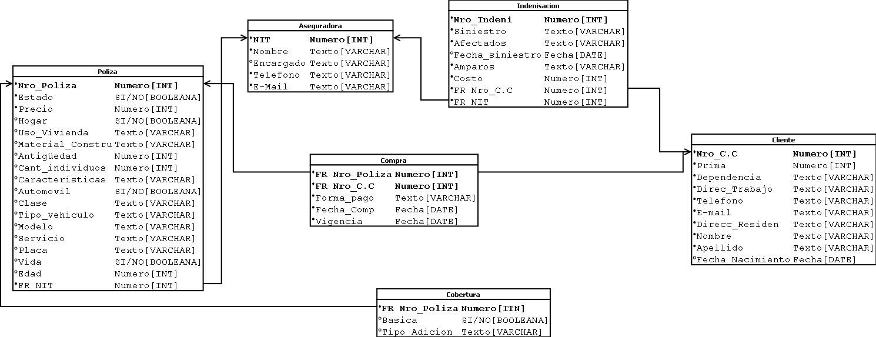

Este es el modelo relacional que salió del MER, aplicando las 6 normas para convertir de un MER a MR:

1. Toda entidad se convierte en una Tabla.
2. Los atributos se convierte en Columnas en el modelo lógico y el filas en el modelo físico (incluye el tipo de variable), identificadores en llaves primarias.
3. En una relación de **1** a **n** la clave principal de la tabla de cardinalidad 1 viaja a la tabla de cardinalidad **n.**
4. Si hay una relación de **n** a **n** se genera una nueva Tabla.
5. En una relación de 1 a 1, uno decide a dónde enviar la llave foránea.
6. En el caso de herencia, hay 2 formas de hacer una disyunción una con un atributo “tipo de póliza” y otra poner todos los atributos en una tabla y por el nombre de la póliza para identificar sus atributos

Hay que mencionar que los atributos compuestos se vuelve en una sola columna o fila.

MODELO RELACIONAL FINAL Y NORMALIZACIÓN

El modelo relacional lógico, modelo relacional final y la normalización está adjunto en un archivo Excel en él envió ahí se encuentra todo lo necesario para este punto. “Juan_Murcia.xlsx”

DICCIONARIO DE DATOS

**Aseguradora:** Tabla donde se almacenará la información básica de la empresa.

|  |  |  |  |  |  |  |  |
| --- | --- | --- | --- | --- | --- | --- | --- |
| Nombre Atributo | PK | FK | NULL | TIPO | TAMAÑO | ÍNDICE | OBSERVACIONES |
| NIT | si | no | no | int | 10 | primario | identificador único de la empresa |
| Nombre | no | no | no | varChar | 50 | no | Nombre completo de la empresa, teniendo en cuenta que los requisitos solo existirá una empresa |
| Teléfono | no | no | no | int | 10 | no | uno de los medio de contacto con la empresa |
| E-Mail | no | no | no | varChar | 15 | no | uno de los medio de contacto con la empresa |

**Poliza:** tabla donde se almacena información básica de la poliza .

|  |  |  |  |  |  |  |  |
| --- | --- | --- | --- | --- | --- | --- | --- |
| Nombre Atributo | PK | FK | NULL | TIPO | TAMAÑO | INDICE | OBSERVACIONES |
| Nro Poliza | si | no | no | int | 5 | primario | identificador único que toda póliza tiene |
| Estado | no | no | no | varChar | 50 | no | Puede tomar los siguientes valores de Activo e inactivo |
| Precio | no | no | no | int | 7 | no | costo de cada póliza según su determinada cobertura y factores |
| FR NIT | no | si | no | int | 10 | no | llave foránea que viajó desde la tabla aseguradora |

**Póliza Vida:** Tabla en donde se almacena la información de una poliza exclusiva de vida .

|  |  |  |  |  |  |  |  |
| --- | --- | --- | --- | --- | --- | --- | --- |
| Nombre Atributo | PK | FK | NULL | TIPO | TAMAÑO | INDICE | OBSERVACIONES |
| Nro póliza | si | si | no | int | 5 | primario | con la normalización el identificador único de la póliza viaja en todas las pólizas y es una llave compuesta con tributo “vida” |
| Vida | si | no | no | Booleano | 5 | no | es una llave compuesta con el Nro de la póliza, solo toma 2 valores o parámetros , true =verdadero o false=Falso |
| Edad | no | no | no | int | 2 | no | calculado con la fecha de nacimiento del cliente, puede afectar el precio por ser muy joven o viejo |

**Polizar Hogar:** Tabla donde ira los factores que se tiene en cuenta en el precio de la póliza

|  |  |  |  |  |  |  |  |
| --- | --- | --- | --- | --- | --- | --- | --- |
| Nombre Atributo | PK | FK | NULL | TIPO | TAMAÑO | INDICE | OBSERVACIONES |
| Nro poliza | si | si | no | int | 5 | no | identificador de la póliza que compone la llave primaria con otro atributo |
| Hogar | si | no | no | booleano | 5 | no | es una llave compuesta con el Nro de la póliza, solo toma 2 valores o parámetros , true =verdadero o false=Falso |
| Uso Vivienda | no | no | no | varChar | 9 | no | con qué objetivo tiene la casa asegurada, puede tener 2 valores, Habitual ósea una caso donde habite la familia, o Comercial, el espacio será alquilado, la póliza aumenta con el ultimo |
| Material de Construcción | no | no | no | var Char | 14 | no | estado de calidad de la construcción son 3 bueno, mediano y malo, entre menor sea la calidad, mayor riesgo de siniestro |
| Antigüedad | no | no | no | int | 3 | no | entre más viejo mayor riesgo de siniestro y mayor costo de póliza |
| Cant_induviduos | no | no | no | int | 2 | no | cuantas personas viven en la casa, entre mayor número, mayor costo |
| Características | no | no | no | Var Char | 35 | no | cualquier particularidad que pueda valorizar la propiedad |

**Póliza automóvil:** tabla conectada con las referencias o factores que afecta a las póliza de un automóvil.

|  |  |  |  |  |  |  |  |
| --- | --- | --- | --- | --- | --- | --- | --- |
| Nombre Atributo | PK | FK | NULL | TIPO | TAMAÑO | INDICE | OBSERVACIONES |
| Nro Poliza | si | si | no | int | 5 | no | Clave con la que se identificara |
| Automóvil | Si | no | no | Booleano | 5 | no | es una llave compuesta con el Nro de la póliza, solo toma 2 valores o parámetros , true =verdadero o false=Falso |

**Ref_automovil:** Tabla donde ira los distintos requisitos que debe llenarse para calcular la póliza.

|  |  |  |  |  |  |  |  |
| --- | --- | --- | --- | --- | --- | --- | --- |
| Nombre Atributo | PK | FK | NULL | TIPO | TAMAÑO | INDICE | OBSERVACIONES |
| Clase | No | no | no | Varchar | 9 | Tercería | Una de las categorización que tiene la poliza, puede ser, automóvil, camioneta, campero o bus |
| Tipo vehiculo | no | no | no | Varchar | 9 | no | Una de las categorización que tiene la póliza, puede ser, automóvil, campero o pesado |
| Modelo | no | no | no | Int | 4 | no | Los modelos que trabaja la empresa aseguradora tiene un rango de 1997 hasta hoy 2017 |
| Estado | no | no | no | varChar | 12 | no | Valores: Terminado, En Proceso, Cancelado |
| Servicio | no | No | no | int | 10 | secundario | El tipo de uso que se le dará al vehículo afectara directamente al seguro por distintos impuestos, esta de servicio público o particular, costo mayo en uno publico |
| Placa | Si | No | No | varChar | 6 | Primaria | Identificador único de cada auto |

NOTA: Las pólizas anteriores se mencionó, qu no se puede ser null en la mayoría de ellas, esta condición si y solo si es ‘true’ en cada una de las pólizas, eso significa que ha sido elegida determinada póliza y debe cumplir con esos estándares

**Vigencia:** Tabla donde ira el periodo de tiempo que empieza y termina la cobertura de la póliza.

|  |  |  |  |  |  |  |  |
| --- | --- | --- | --- | --- | --- | --- | --- |
| Nombre Atributo | PK | FK | NULL | TIPO | TAMAÑO | INDICE | OBSERVACIONES |
| Fecha compra | si | no | no | date |  | no | Fecha con la que se parte la vigencia y es llave compuesta |
| Fecha_vigencia | si | no | no | date | 12 | no | Se calcula con la fecha de compra y es llave compuesta con la ya mencionada |
| estado | no | no | no | Varchar | 1 | no | Puede tomar ‘a’ para activo o ‘i’ para inactivo se calcula con la fecha actuar sea menor que la fecha de vigencia asi podrá mantendrá en estado activo |

**Compra:** Tabla creada ártir de una relación de muchos a muchos donde guarda información de cliente y poliza

|  |  |  |  |  |  |  |  |
| --- | --- | --- | --- | --- | --- | --- | --- |
| Nombre Atributo | PK | FK | NULL | TIPO | TAMAÑO | INDICE | OBSERVACIONES |
| **FR Nro_Poliza** | si | si | no | int | 5 | primario | Llave foránea que viaja desde la poliza y se vuelve compuesta en y primaria a vez |
| **Nro_C.C** | si | si | no | int | 10 | no | Llave foránea que viaja desde el cliente y se vuelve compuesta en y primaria a vez |
| Forma_pgo | no | no | no | varChar | 10 | no | Puede ser al contado o financiado, tendrá un costo mayor y los periodos de tiempo ya están predefinidos en los requerimientos |

**Cliente:** Tabla donde ira la información personal del cliente

|  |  |  |  |  |  |  |  |
| --- | --- | --- | --- | --- | --- | --- | --- |
| Nombre Atributo | PK | FK | NULL | TIPO | TAMAÑO | INDICE | OBSERVACIONES |
| **Nro_C.C** | si | no | no | int | 10 | primario | Clave con la que se identificara |
| Nombre | no | no | no | varChar | 30 | no | Nombre del cliente |
| Apellido | no | no | si | varChar | 10 | no | Apellido del cliente |
| Fecha de nacimiento | no | no | no | date |  | no | Fecha de nacimiento |

**Información cliente:** Tabla donde irá el registro información de contacto de cliente

|  |  |  |  |  |  |  |  |
| --- | --- | --- | --- | --- | --- | --- | --- |
| Nombre Atributo | PK | FK | NULL | TIPO | TAMAÑO | INDICE | OBSERVACIONES |
| Teléfono | no | no | no | int | 12 | no | Teléfono de contacto |
| E-mail | no | no | no | varchar | 25 | no | Correo electrónico de contacto del cliente |
| Direcc_Reside | no | no | no | varchar | 16 | no | Dirección donde vive el individuo |
| Dependencia | no | no | no | varchar | 33 | no | Trabajo, cargo; un indicio de su estatus |
| Direc_Trabajo | no | no | no | varchar | 16 | no | Dirección donde labora |
| Prima | no | no | no | varChar | 12 | no | Fracción de dinero que gana por X o Y motivos |
| **Nro_C.C** | si | si | no | int | 10 | primaria | Identificado del cliente, foránea que viajo desde la tabla cliente hasta esta |

**Cobertura:** Tabla de donde estará la información de la cantidad de prendas que se hicieron.

|  |  |  |  |  |  |  |  |
| --- | --- | --- | --- | --- | --- | --- | --- |
| Nombre Atributo | PK | FK | NULL | TIPO | TAMAÑO | INDICE | OBSERVACIONES |
| **Nro_Poliza** | si | si | no | int | 5 | primario | Clave con la que se identificara, es una entidad débil por lo que su llave principal también es foránea que viajo desde la tabla póliza |
| Basica | si | no | no | booleano | 5 | primario | solo toma 2 valores o parámetros , true =verdadero o false=Falso |
| Tipo_adicion | no | no | si | varchar | 15 | no | Son 6 tipo de adición , he seleccionado los mínimos común denominador las 3 pólizas (automóvil, hogar y vida), como ‘robo’ es una de las adiciones que se puede presentar en hogar y automóvil, ‘accidente’, ’Accesorios’, ‘Vandalismo’, ‘Desast_Natural’ y ‘Enfermedad’ son todas las adiciones posibles cada una aumentaría el costo de la póliza son opcionales |

Indemnización**:** tabla donde almacena las personas aseguradas que sufrieron un siniestro

|  |  |  |  |  |  |  |  |
| --- | --- | --- | --- | --- | --- | --- | --- |
| Nombre Atributo | PK | FK | NULL | TIPO | TAMAÑO | INDICE | OBSERVACIONES |
| **Nro indeni** | si | no | no | int | 6 | primario | Identificador único |
| Fecha siniestro | No | No | No | Date |  | No | Facha registrada para posible reparo de las víctimas o/y asegurado |
| Nro C.C | No | Si | no | Int | 10 | No | Llave foránea que viajo desde la tabla cliente |
| NIT | no | Si | no | int | 5 | no | Llave foránea que viajo desde la tabla aseguradora |

**Siniestros:** tabla con información de los hechos y costo

|  |  |  |  |  |  |  |  |
| --- | --- | --- | --- | --- | --- | --- | --- |
| Nombre Atributo | PK | FK | NULL | TIPO | TAMAÑO | INDICE | OBSERVACIONES |
| Nro indeni | si | Si | no | int | 6 | primario | Llave principal y Llave foránea que viajo desde la tabla indemnización |
| Siniestro | No | no | no | Varchar | 15 | Ternario | Son todo los posibles riesgos clasificados en adición |
| Afectados | No | no | no | Varchar | 15 | no | Todos los involucrados en el siniestros no los que están asegurados también terceros |
| Amparos | no | no | no | Varchar | 12 | no | Todo los aspectos indemnización, como exequias, honorarios de abogados, asistencia et.. |
| Costo | no | no | no | int | 7 | no | Valor calculado de la cobertura década póliza y el porcentaje que puede significar cada adicción |

CONSULTAS-ALGEBRA RELACIONAL

1. Poliza pagada al contado.

**σ** (estado=’activo’) ^ ((Compra.**FR Nro_Poliza**=P. **Nro_Poliza**) ^ (Forma_pgo=’conta’) ) (de póliza x Compra)